1. PSP0 Planeación del script

|  |  |
| --- | --- |
| **Requisitos del programa** | Hallar la media y la desviación estándar de un conjunto de n números reales |
| **Tiempo estimado** | 2 horas |

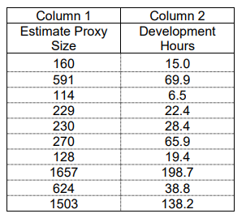

|  |  |  |
| --- | --- | --- |
| **PLAN DE PRUEBAS** | | |
| **Nro.** | **Entrada / Prueba** | **Salida / valor esperado** |
| 1 | Columna 1 | **Media**: 550.6 **DE**: 572.03 |
| 2 | Columna 2 | **Media**: 60.32 **DE**: 62.26 |

2. Desarrollo del Script

|  |  |  |  |  |  |  |  |  |
| --- | --- | --- | --- | --- | --- | --- | --- | --- |
|  |  | | |  |  | |  |  |
| Programador: | Santiago Arias Mosquera |  | Fecha: | | | 12/05/2021 | |  |
|  |  |  |  | | |  | |  |
| Jefe: | Hugo Hernán Hernández Henao |  | CU-HU: | | | 001-media y desviación estándar | |  |
|  |  |  |  | | | |  |  |

|  |  |  |  |  |  |  |
| --- | --- | --- | --- | --- | --- | --- |
| **REGISTRO DE TIEMPOS** | | | | | | |
| Fecha | Inicio | Fin | Pausa | Actividad | Observación | Tiempo real |
| 12/05/2021 | 19:21 | 20:40 | 0 | Hallar la desviación estar | Finalice el trabajo | 01:19 |
|  |  |  |  |  |  |  |
|  |  |  |  |  |  |  |
|  |  |  |  |  |  |  |
|  |  |  |  |  |  |  |

|  |  |  |  |
| --- | --- | --- | --- |
| **EJECUCIÓN DE PRUEBAS** | | | |
| Nro. | Prueba | Valor esperado | Valor obtenido |
| 1 | Columna 1 | **Media**: 550.6 **DE**: 572.03 | **Media**: 550.6 **DE**: 572.03 |
| 2 | Columna 2 | **Media**: 60.32 **DE**: 62.26 | **Media**: 60.32 **DE**: 62.26 |

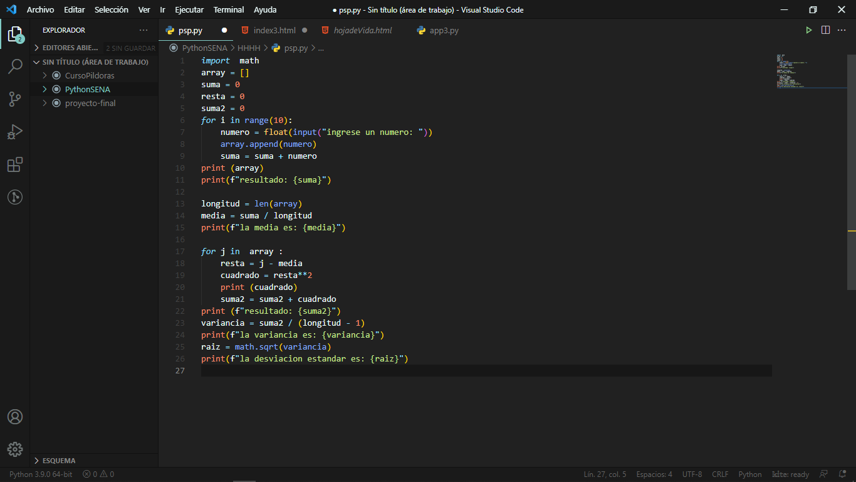

Columna 1

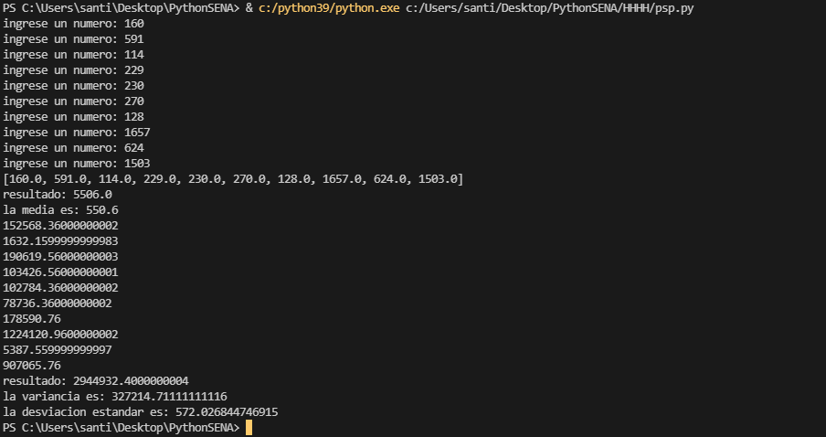

Columna 2

